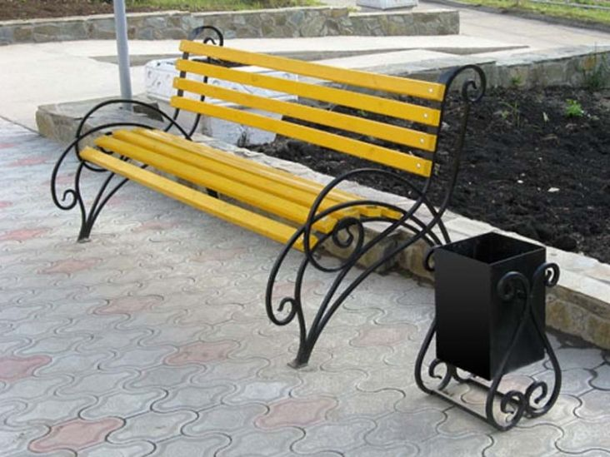
Парковая скамья, урна

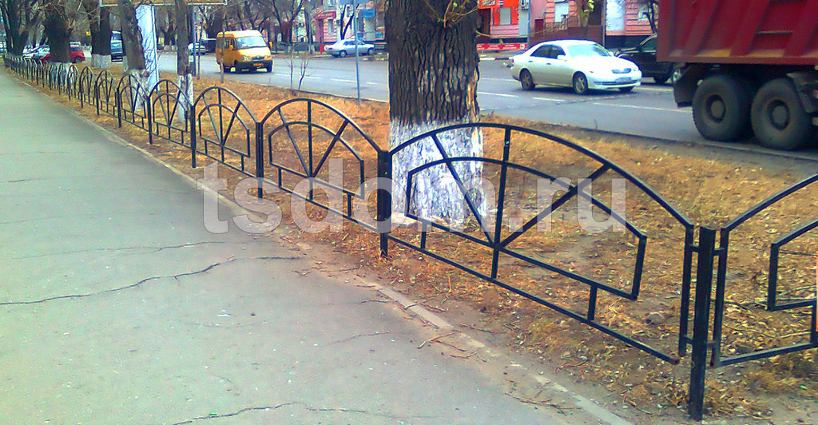

Ограждение сквера

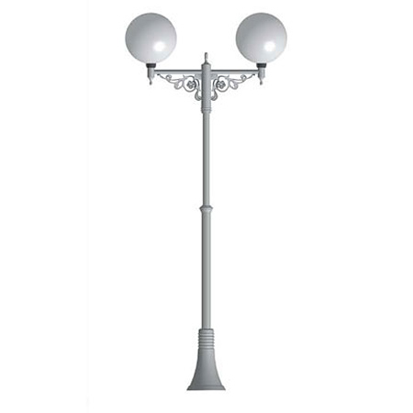
Фонарь уличный Парк-2

Благоустройство сквера по ул.Трактовой (от ул.Луговой до ул.Ангарской)
Дизайн-проектом предусмотрено обустройство асфальтобетонных пешеходных дорожек с установкой парковых скамей и урн под мусор, обрезка существующих тополей, отсыпка черноземом, планировка газонов и посадка газонной травы, устройство освещения и монтаж металлического ограждения по контуру сквера.

